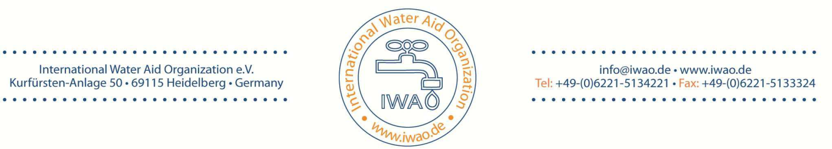

Mannheim, den 31. Januar 2016

**Presse-Mitteilung**

**Neuer Vorstand:**

**Peter M. Kunz seit Januar Präsident der IWAO**

Die International Water Aid Organization e.V. (IWAO) hat in der Mitgliederversammlung 2015 einen neuen Vorstand gewählt: Seit Januar 2016 ist Prof. Dr. Peter M. Kunz, Leiter des Instituts für Biologische Verfahrenstechnik an der Hochschule Mannheim, der neue Präsident der Hilfsorganisation.

Der bisherige Präsident Dr. Hansjörg Fader (Umweltanalytik Fader; Karlsruhe) und Prof. Dr. Matthias Maier, (Leiter der Hauptabteilung Wasserversorgung der Stadtwerke Karlsruhe) wurden als Stellvertreter neu in den Vorstand gewählt, Peter Friedrich (Leiter der Feuerwehr Ludwigshafen) als Stellvertreter bestätigt. Dietrich Maier, Gründungspräsident der IWAO und langjähriger Stellvertreter, war im Oktober 2015 verstorben.

Kunz will in den kommenden zwei Jahren seiner Amtszeit das Thema „Notwasserversorgung" im In- und Ausland vorantreiben und plant für Ende April bereits einen Workshop zum Thema „Notfall-Wasserkoffer“ mit verschiedenen Wasserexperten. Weitere Informationen zur IWAO und zum Workshop können über [info@iwao.de](mailto:info@iwao.de) angefragt werden.

www.iwao.de